Mon Echappée Belle 2020.

149Km…
11400m de D+…
Ces chiffres auraient dû m'interpeler, voire me faire renoncer au moment de l'inscription.
Mais l'attirance pour cette course mythique a été plus forte.
Après une légère hésitation avec l'UT4M, allez hop, c'est décidé, je m'inscris.
Bonne pioche! Je ne soupçonnais pas en ce 23 Janvier 2020 que, quelques mois plus tard, la plupart des trails (dont l'UT4M) allaient être annulés à cause d'un satané virus!

COVID oblige, l'organisation a mis en place un départ par vagues: ~120 coureurs toutes les ½ heures à partir de 4h00. Et comme c'était déjà le cas les années précédentes, la désinfection des mains est obligatoire avant chaque ravitaillement, et ces sont les bénévoles qui servent les coureurs. Top!

Vendredi 21 Août 2020 – 4h30. Autant j'étais tendu pendant les préparatifs des derniers jours, autant je suis serein en arrivant dans le sas de départ. Je suis prêt. Enfin, je crois…
Après qu'Axel m'ait retrouvé – malgré le masque – nous nous élançons ensemble vers le premier ravito: Le foyer de ski de fond de l'Arselle. Cette première étape de 16.7km comporte déjà 1571m de dénivelé positif.
Le rythme est soutenu, mais nous essayons de rester raisonnables en ce début de course. Fidèle à mon habitude, je prends une gamelle après à peine 10 bornes… ça commence bien!
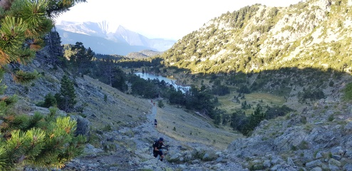
Au final, ça sera la seule "vraie" chute de la course (on ne compte pas les glissades, dérapages et autres trébuchages!!!).
Axel a les jambes, il gambade littéralement tandis que moi, les jambes lourdes, je peine à rentrer dans ma course.
A l'Arselle, après 2h45 de course, je retrouve mon assistance de choc, Delphine, Maëlle et Amaury, qui me secouent et m'ordonnent de rester positif pour la suite! J'obéis… Forcément…

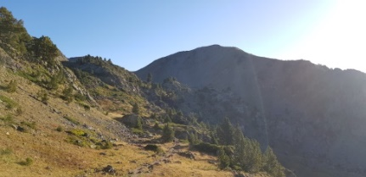
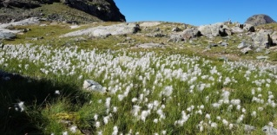
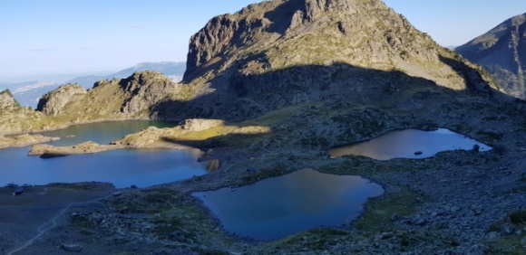
La 2ème étape nous emmène jusqu'au Refuge De La Pra – 27.3Km / 2453m D+ – que l'on atteint en 5h11. Le diesel a chauffé, ça commence à aller un peu mieux! L'enchaînement des lacs est fantastique, le paysage s'élève: pas de doute, on est à la montagne!

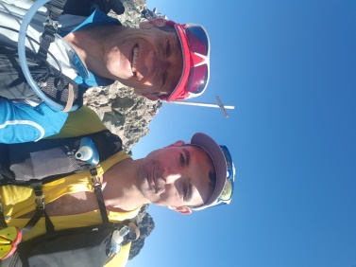
Et ça s'élève tellement qu'après les Lacs du Doménon, nous arrivons au point culminant de la course: La Croix de Belledonne à 2926m. Mais il nous reste encore pas mal de montées – descentes à faire…

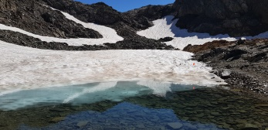
En descendant de la croix, Axel commence à prendre mal au genou, à cause d'une tendinite du TFL qui se réveille. Dans la longue descente jusqu'au prochain ravito, je prends un peu les devants pour retrouver Delphine et les enfants qui sont montés jusqu'au refuge Jean COLLET – 38.3Km / 3333m D+.

Là, Axel trouve une infirmière qui lui strappe le genou en attendant de trouver un kiné au Pleynet. Mais il souffre beaucoup et a du mal à avancer.
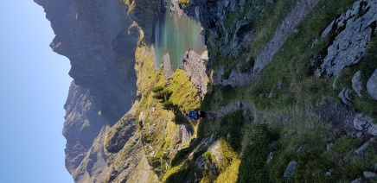
A partir d'ici, avec un petit pincement au cœur, c'est donc tout seul que je continue mon chemin.

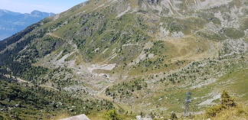
Direction Le Habert d'Aiguebelle pour le 4ème ravito – 47.1Km / 4085m D+. Là, on attaque les choses sérieuses: Col de la Mine de fer, Brèche de roche fendue, Pas de la Coche, et de plus il commence à faire extrêmement chaud dans ces pierrailles en ce début d'après-midi.

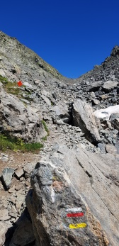
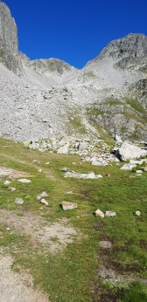
Deux gros blocs s'enchaînent ensuite avec le Col de l'Aigleton et la montée dans les blocs du Col de la Vache.
La descente après les 7 Laux est interminable et un peu entamé, je suis heureux d'arriver à la Base de Vie du Pleynet où je retrouve Mon Assistance, fidèle au poste! – 63.9Km / 5311m D+. Déjà 16 heures de course!
Douche, Podologue, Kiné, Repas Chaud assis, changement de vêtement et de chaussures, c'est après 2 heures de pause que je reprends ma route. Je rallume ma frontale, il est 22h30 quand je repars.
Vous reprendrez bien un peu de cailloux?

Courir de nuit permet de changer un peu les conditions et de plus les soins et la pause m'ont carrément requinqué. Le ravito de Gleyzin arrive assez rapidement – 80.6KM / 6464M D+.
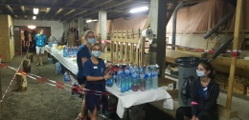
Arrêt assez court dans cette étable accueillante, dans laquelle le ravito est installé, pour attaquer le prochain gros morceau: le Col du Morétant: 1389m de montée sur un peu plus de 6Km.
Le brouillard s'est installé, et les signaleurs n'ont pas très chaud au sommet du col. Le jour est déjà levé quand j'arrive aux tentes du ravito de Périoule quelques kilomètres plus loin– 90.3K / 7856m D+.
Nous sommes plusieurs coureurs à nous restaurer autour du feu de bois qui est le bienvenu.

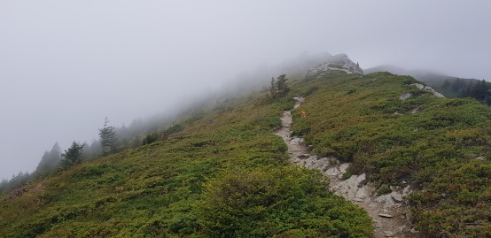
Le temps se gâte, quelques gouttes finissent de me convaincre d'enfiler ma veste avant de partir vers Super Collet – 100.2Km / 8526m D+ et 29 heures en course.
Delphine et les enfants sont venus à ma rencontre sur le chemin. Ça fait du bien de les voir!
Après un bon arrêt et nouveau changement de chaussures, Amaury m'accompagne sur les premiers hectomètres. Plus loin, je retrouve les coureurs du format 62km. Il y a tout de suite beaucoup plus de monde sur le chemin, ces braves gens sont frais comme des gardons et il est difficile de maintenir son rythme.

Nos chemins se séparent à nouveau, peu de temps avant de trouver 2 visages familiers montant en face de moi: Etienne et Quentin sont venus à ma rencontre pour me supporter. Quelle joie de trottiner avec eux! Les kilomètres passent tous seuls jusqu'à Val Pelouse – 117.7Km / 10067m D+. Delphine et les enfants sont là, mais aussi Virginie et les filles. Je suis sans aucun doute celui qui a le plus gros fan-club!

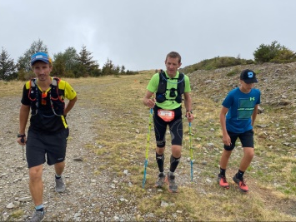
Le redémarrage vers le dernier ravito est du velours: Amaury, Etienne et Quentin m'accompagnent jusqu'au sommet de la première côte. Je dévale la longue descente qui suit dans un état d'euphorie.
Pour la première fois depuis 36 heures, le dénivelé est presque raisonnable: 835mD+ pour cette étape d'un peu plus de 17 bornes. Et j'arrive au Pontet – 134.8Km / 10902m D+ – presque sans m'en rendre compte.

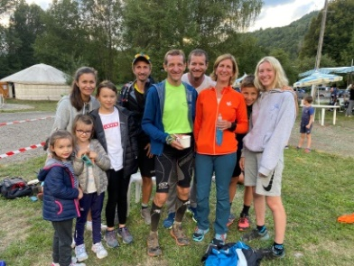
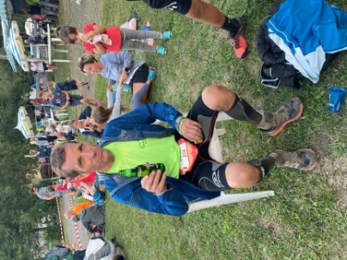
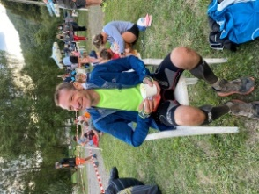
Tout mon fan-club est là. C'est top! J'ai même droit à une gorgée de bière offerte par les copains. Juste une gorgée! Y'a encore un peu de route à faire!
Je passe ½ heure à ce dernier ravito. Petite photo de groupe, et c'est reparti.
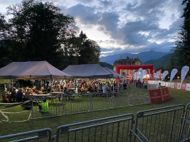
La dernière! Je peine à y croire… Là, je suis carrément sur mon petit nuage; il n'y a plus d'enjeu; il suffit de rallier l'arrivée. Nous faisons équipe avec deux autres coureurs du 149Km. C'est super sympa, aucune compétition entre nous. Nous sommes juste heureux d'être dans cette dernière étape et d'échanger nos impressions. Peu importe qui finira devant.
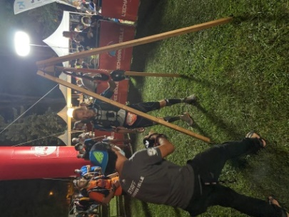
Une dernière bosse, une longue descente, et voilà Aiguebelle! Le couloir d'arrivée. Amaury qui m'attend et qui finit avec moi. L'Arche. Les amis et la famille sont là pour m'acclamer.
Et la cloche! Elle est là, enfin!
Un dernier petit coup de gel, et je la fais retentir. Je suis finisher!

Je termine cette course folle en 41h17' à la vitesse vertigineuse de 3.6km/h (Belledonne rend humble!!!). Une aventure fantastique grâce à une organisation sensationnelle, des bénévoles aux petits soins pour nous et un parcours magique.
Une grosse fatigue, mais pas de bobo, et un bonheur qui fait oublier tous les passages à vide.
Merci à Axel pour tout le début de l'aventure et bravo pour ta ténacité. Dommage qu'on n'ait pas fini ensemble!
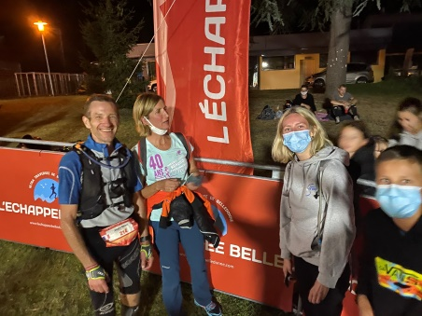
Merci à la famille Dreux et à Etienne d'avoir fait le déplacement et être venu m'encourager et courir avec moi! C'était Top!
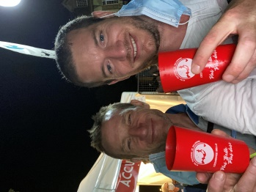
Et surtout un grand Merci à ma Chérie et à mes enfants qui m'ont accompagné pendant ma préparation, supporté (dans le sens "subi") pendant les derniers jours et supporté (dans le sens "soutenu") pendant la course.
Sans vous, la montagne aurait été moins belle!

